**파이썬 프로그래밍 기말고사 대비**

2019112102 이성현

소스코드, 자세한 설명, 실행화면 캡쳐-> 워드파일

소스코드 -> .py

한글파일 기준으로 작성 : 이클레스 문항 번호와 순서가 다릅니다!

**1번 문제**

**1. 파이썬 파일포인터의 역할을 예시를 들어 설명하시오 (5)**

**{자세한 설명}**

파일 포인터는 입출력 동작이 발생하는 위치를 나타낸다.

파일을 처음 열었을 때 포인터는 파일의 첫 번째 바이트를 가리키게 되고, 입출력 연산이 실행되면 파일 포인터가 자동적으로 이동한다.

예시 :

f. read()

로 파일을 한번 읽은 후

line = f.read()

print(line)

을 하면 아무것도 출력되지 않는다.

그 이유는 앞서 f.read() 를 한번 실행한 뒤, 파일 포인터가 파일의 맨 끝으로 가버렸기 때문이다.

파일 포인터의 위치는 f.tell()을 이용해서 확인가능하다.

 f.seek() 를 이용해 파일 포인터를 가장 앞으로 옮겨준 후, 원래 실행하려고 했던 read()의 반환 값을 변수에 저장하면 file 내용이 출력되는 것을 확인할 수 있다.

**2번 문제**

**2. list_aa에 11, 22, 33, 44 이 있다고 가정하고 2 번째 항목(22)을 지우려면 어떻게 해야 하는가(5)**

**한줄로 작성하시오.**

**{자세한 설명}**

exept_22에 filter함수로 22를 제외한 리스트로 만든다.

**{실행화면 캡쳐}**

**{소스코드}**

list_aa = [11, 22, 33, 44]

print(list_aa)

except_22 = list(filter(lambda x: x != 22, list_aa))

print(except_22)

**3번 문제**

**3. 이차 방정식 두 개를 직접 입력받고 그 식을 만족하는 X 와 Y의 값을 출력하시오**

**만족하는 X, Y 가 없을 경우 반드시 예외처리하여 별도의 메시지를 출력하시오. (20)**

**ex)**

**수식 1: 3x+4y=10**

**수식 1: 5x-3Y=7**

**이 식을 만족하는 X 는 ?? Y 는 ??입니다.**

**{자세한 설명}**

문자열 형식으로 받아서 이차방정식 계산 이력 폼에 맞추어 변경하였다.

**{실행화면 캡쳐}**

**{소스코드}**

*# 수식을 입력 받아 답을 내시오*

*# 이차 방정식 두개를 입력하여 그 식을 만족하는 X와 Y의 값을 출력하시오*

*# 3x+4y=10*

*# 5x-3y=7*

*import* numpy as np

*from* numpy.core.defchararray *import* array

new_first = list(input("첫번째 일차다항식 입력: "))

new_second = input("두번째 일차다항식 입력: ")

y_index = 0

y_check = 0

*for* i in range(0, len(new_first)):

*if* new_first[i] == 'x':

a1 = new_first[0:i]

y_index = i+1

*if* new_first[i] == 'y':

b1 = new_first[y_index:i]

y_check = i+1

*if* new_first[i] == '=':

c1 = new_first[i+1:len(new_first)]

y_index = 0

y_check = 0

*for* i in range(0, len(new_second)):

*if* new_second[i] == 'x':

a2 = new_second[0:i]

y_index = i+1

*if* new_second[i] == 'y':

b2 = new_second[y_index:i]

y_check = i+1

*if* new_second[i] == '=':

c2 = new_second[i+1:len(new_first)]

def making_int(list_a):

text = ""

*for* i in list_a:

text += i

number = int(text)

*return* number

a1 = making_int(a1)

*# print(a)*

b1 = making_int(b1)

c1 = making_int(c1)

a2 = making_int(a2)

*# print(a)*

b2 = making_int(b2)

c2 = making_int(c2)

A = []

A.append([a1, b1])

A.append([a2, b2])

print(A)

B = []

B.append(c1)

B.append(c2)

print(B)

A = np.array(A)

B = np.array(B)

C = np.linalg.solve(A, B)

print("X : {} Y: {}".format(C[0], C[1]))

**4번 문제**

**4. 육각형안에 오각형, 사각형, 삼각형을 아래의 그림과 같이 그리시오**

**색상과 채우는 색은 랜덤으로 설정하고,**

**선의 색과 안을 채운 색은 동일하게 세팅하시오.**

**시작점은 동일하고, 한 변의 크기는 100 이 되도록 하시오. (10)**

**{자세한 설명}**

turtle 모듈을 이용하여 시작 위치를 변경한 후 다각형을 만들어 색칠했다.

**{실행화면 캡쳐}**

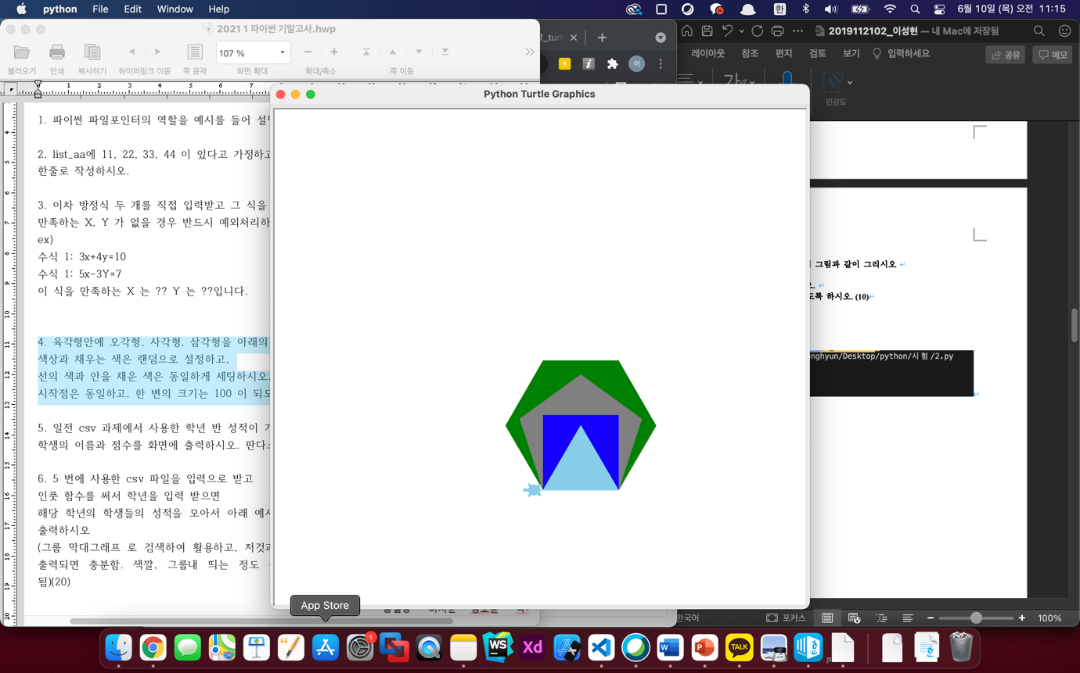

**{소스코드}**

*import* turtle as t

n = 6

t.penup

*for* i in range(3):

t.forward(100)

t.right(360 / n)

t.pendown

*# 출발위치 설정*

n = 6 *# 육각형*

t.shape('turtle')

t.color('green') *# 펜의 색을 빨간색으로 설정*

t.begin_fill() *# 색칠할 영역 시작*

*for* i in range(n): *# n번 반복*

t.forward(100)

t.right(360 / n) *# 360을 n으로 나누어서 외각을 구함*

t.end_fill() *# 색칠할 영역 끝*

n = 5 *# 육각형*

t.shape('turtle')

t.color('gray') *# 펜의 색을 빨간색으로 설정*

t.begin_fill() *# 색칠할 영역 시작*

*for* i in range(n): *# n번 반복*

t.forward(100)

t.right(360 / n) *# 360을 n으로 나누어서 외각을 구함*

t.end_fill() *# 색칠할 영역 끝*

n = 4 *# 육각형*

t.shape('turtle')

t.color('blue') *# 펜의 색을 빨간색으로 설정*

t.begin_fill() *# 색칠할 영역 시작*

*for* i in range(n): *# n번 반복*

t.forward(100)

t.right(360 / n) *# 360을 n으로 나누어서 외각을 구함*

t.end_fill() *# 색칠할 영역 끝*

n = 3 *# 육각형*

t.shape('turtle')

t.color('skyblue') *# 펜의 색을 빨간색으로 설정*

t.begin_fill() *# 색칠할 영역 시작*

*for* i in range(n): *# n번 반복*

t.forward(100)

t.right(360 / n) *# 360을 n으로 나누어서 외각을 구함*

t.end_fill() *# 색칠할 영역 끝*

t.forward(100)

t.done

**5번 문제**

**5. 일전 csv 과제에서 사용한 학년 반 성적이 기록된 csv 파일을 활용하여 각 학년별 평균 최고점을 맞은 학생의 이름과 점수를 화면에 출력하시오. 판다스 또는 넘파이를 활용하여 작성하시오. (15)**

**전 과목 평균이 최고점이 사람**

**{자세한 설명}**

이클레스 작성

**{실행화면 캡쳐}**



**{소스코드}**

*import* pandas as pd

*from* pandas *import* DataFrame

test = pd.read_csv('./2019112102_이성현/시험 성적.csv', index_col=1, encoding='UTF-8')

sum_value = (test["국어성적"])+(test["수학성적"])+(test["영어성적"])

name = (test["성"]+test["이름"])

name_list = []

sum_value_list = []

*for* i in sum_value:

*# print(i)*

sum_value_list.append(i)

*for* i in name:

*# print(i)*

name_list.append(i)

*# print(len(sum_value_list))*

*# print(sum_value_list)*

*# print(max(sum_value_list))*

max_sum = max(sum_value_list)

max_mean = max(sum_value_list)/3

*# print(sum_value_list.index(max_sum))*

*# print(name_list[16])*

print("{} : {}".format(name_list[16], max_mean))

**6번 문제**

**{자세한 설명}**

이클레스 작성

**{실행화면 캡쳐}**

**{소스코드}**

**7번 문제**

7. 1 부터 100 까지의 10 개의 숫자를 랜덤함수를 사용하여 입력받아 출력하고

람다 함수와 맵 함수를 사용하여 각각의 요소에게 10 을 더하고 출력하시오 (15)

**{자세한 설명}**

**{실행화면 캡쳐}**



**{소스코드}**

*# 10개 숫자 랜덤으로 입력밭고*

*# 람다로 10더해서 출력*

*import* numpy as np

*from* numpy.core.fromnumeric *import* reshape

A = np.random.randint(0, 100, 10)

ten_plus = list(map(lambda x: x + 10, A))

print(A)

print(ten_plus)

**8번 문제**

**8. 자신의 이름과 학번을 이름으로 하는 CSV 파일을 생성하고**

**자신의 이름, 학번, 학과를 그 파일에 기록하여 제출하시오 (10)**

**{자세한 설명}**

**{실행화면 캡쳐}**

파일

**{소스코드}**

*import* csv

*from* pandas *import* DataFrame

*# test = pd.read_csv('./2019112102_이성현/2019112102 이성현.csv', encoding='UTF-8')*

*# text_list = ["이성현", 2019112102, "정보통신공학과"]*

*# # print(test)*

*# dataframe = pd.DataFrame(text_list)*

*# dataframe.to_csv("./2019112102_이성현/2019112102 이성현.csv", index=False)*

f = open('./2019112102_이성현/2019112102 이성현.csv', 'w', encoding='utf-8')

wr = csv.writer(f)

wr.writerow(["이성현", 2019112102, "정보통신공학과"])

f.close()